2. Internet
Vysokorychlostní připojení k internetu umožňuje přenosovou rychlost vyšší než 256kb/s.
- Pevné - zahrnuje ADSL nebo jiné DSL technologie, bezdrátové připojení (FWA); pronajatou digitální linku telekomunikačních operátorů; připojení přes rozvody kabelové televize a optické připojení (FTTx).
- Mobilní - využívá 3G modem nebo 3G mobilní telefon (např. technologie UMTS, HSDPA či CDMA2000 1xEVDO).

Hlavní zjištění
- Připojení k internetu je v podnikatelském sektoru již dlouhodobě naprostou samozřejmostí. Již v roce 2003 dosáhl podíl podniků připojených k internetu 90 % a od té doby se dále navyšoval až na současnou hodnotu 96,6 % (leden 2012). Mezi velikostními kategoriemi podniků nezaznamenáváme výrazné rozdíly.
- Nejen, že se internet stále více rozšiřuje do všech oblastí společnosti, podniky nevyjímaje, ale také se mění a zlepšují technologie, které zvyšují jeho rychlost a umožňují přenos stále větších objemů dat. Zatímco v roce 2001 se více než polovina podniků připojovala prostřednictvím klasické vytáčené linky a DSL technologie byly v České republice na úplném začátku, v lednu 2012 již DSL linku pro připojení k internetu používalo 60 % podniků a klasická vytáčená linka upadala v zapomnění.
- V lednu 2012 bylo vysokorychlostně k internetu připojeno 92 % všech podniků, v roce 2006 se jednalo o 69 %. Mezi technologiemi, kterými se podniky k internetu připojují, dominuje ADSL linka, jejímž prostřednictvím se připojuje již zmiňovaných 60 % podniků. Hojně, mezi podniky využívanou technologií, je také bezdrátové připojení k internetu (WiFi), takto bylo v lednu 2012 připojeno 45 % podniků. Pronajatý okruh od telekomunikačních operátorů využívalo 11 % a optický kabel 10 % podniků. Necelých 29 % podniků se pak připojuje pomocí vysokorychlostního mobilního připojení.
- Při pohledu na jednotlivé velikostní kategorie podniků, nejsou v případě ADSL ani bezdrátového připojení patrné zásadní rozdíly. Ty však nastávají u dalších technologií, kdy například pronajatý digitální okruh mobilních operátorů využívá 52 % velkých a 7 % malých podniků a optickým kabelem se připojuje 32 % velkých a 7 % malých podniků.
- Před deseti lety, v roce 2002 uvádělo 87 % podniků rychlost připojení k internetu nižší než 2 Mb/s a v roce 2012 má stejné procento podniků naopak rychlost vyšší. Nejčastější rychlostí připojení k internetu byla v lednu 2012 rychlost v rozmezí 2–9,9 Mb/s, kterou se připojovalo 46 % podniků. Necelá čtvrtina podniků (23 %) má přenosovou rychlost 10–29,9 Mb/s, 11 % rychlost 30-99,9 Mb/s a 7 % podniků pak používalo připojení k internetu umožňující přenos 100 a více Mb/s.
Graf 2.1: Rychlost internetového připojení v podnicích ČR
a) Podniky s vysokorychlostním připojením* b) Podniky podle rychlosti připojení**
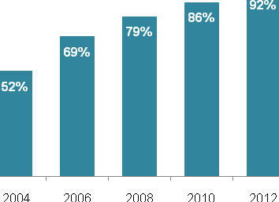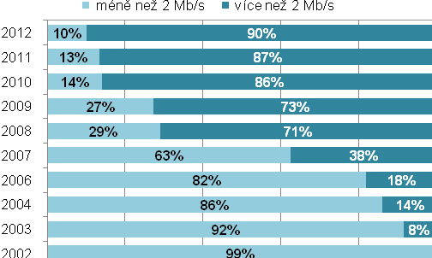
*podíl na celkovém počtu podniků (v %) **podíl na celkovém počtu podniků s internetem (v %)
podíl na celkovém počtu podniků v dané velikostní a odvětvové skupině (v %)
Tab. 2.1: Vysokorychlostní připojení k internetu v podnikatelském sektoru ČR, leden 2012
 | Celkem | podle typu připojení
 | Celkem | ADSL technologie | bezdrátové  (Wi-Fi) | pronajatý digitální okruh | optický kabel | mobilní
Podniky celkem (10+) | 92,0 | 59,5 | 44,7 | 11,1 | 9,9 | 28,9
Velikost podniku
10–49 zaměstnanců | 90,6 | 58,7 | 42,5 | 7,2 | 7,4 | 23,1
50–249 zaměstnanců | 97,0 | 61,8 | 53,3 | 20,6 | 17,2 | 47,4
250 a více zaměstnanců | 99,4 | 66,2 | 53,5 | 52,1 | 32,2 | 71,6
Odvětví (ekonomická činnost)
Zpracovatelský průmysl | 92,6 | 59,1 | 44,1 | 11,7 | 8,5 | 26,2
Výroba a rozvod energie, plynu, tepla | 96,9 | 54,6 | 51,4 | 14,7 | 18,0 | 32,3
Stavebnictví | 90,9 | 59,4 | 43,5 | 4,2 | 9,2 | 24,6
Obchod; opravy motorových vozidel | 92,2 | 65,6 | 45,1 | 11,3 | 9,0 | 33,1
Doprava a skladování | 91,2 | 54,6 | 44,7 | 12,0 | 7,0 | 22,3
Ubytování, stravování a pohostinství | 85,6 | 56,7 | 45,8 | 5,3 | 7,0 | 12,5
Informační a komunikační činnosti | 98,4 | 48,5 | 52,9 | 27,5 | 30,0 | 56,4
Peněžnictví a pojišťovnictví | 98,3 | 58,7 | 45,7 | 46,8 | 32,4 | 63,9
Činnosti v oblasti nemovitostí | 95,2 | 57,1 | 44,7 | 9,5 | 11,7 | 30,3
Profesní, vědecké a technické činn. | 97,0 | 57,9 | 44,1 | 12,3 | 13,1 | 42,4
Administrativní a podpůrné činnosti | 84,9 | 54,8 | 39,7 | 12,6 | 7,4 | 23,8

Tab. 2.2: Rychlost připojení k internetu v podnikatelském sektoru ČR, leden 2012
 | nižší než  2 Mb/s | 2–9,9 Mb/s | 10–29,9 Mb/s | 30–99,9 Mb/s | 100 Mb/s  a vyšší
Podniky celkem (10+) | 9,8 | 45,5 | 23,2 | 10,6 | 7,4
Velikost podniku
10–49 zaměstnanců | 10,9 | 45,2 | 22,0 | 10,3 | 7,5
50–249 zaměstnanců | 6,1 | 48,1 | 26,9 | 11,1 | 6,9
250 a více zaměstnanců | 2,9 | 41,1 | 32,4 | 14,5 | 8,8
Odvětví (ekonomická činnost)
Zpracovatelský průmysl | 11,0 | 52,1 | 22,6 | 5,9 | 6,1
Výroba a rozvod energie, plynu, tepla | 6,3 | 54,5 | 26,0 | 6,2 | 6,5
Stavebnictví | 11,9 | 40,2 | 25,9 | 11,1 | 7,0
Obchod; opravy motorových vozidel | 8,2 | 45,8 | 22,0 | 11,6 | 8,5
Doprava a skladování | 12,8 | 46,2 | 19,2 | 11,2 | 7,3
Ubytování, stravování a pohostinství | 13,1 | 35,3 | 22,8 | 13,9 | 6,0
Informační a komunikační činnosti | 2,1 | 31,7 | 29,5 | 18,7 | 17,4
Peněžnictví a pojišťovnictví | 3,5 | 37,7 | 29,1 | 14,1 | 14,8
Činnosti v oblasti nemovitostí | 9,1 | 44,3 | 23,2 | 15,5 | 6,4
Profesní, vědecké a technické činnosti | 4,7 | 41,7 | 25,6 | 19,6 | 7,9
Administrativní a podpůrné činnosti | 11,2 | 43,4 | 21,5 | 9,2 | 6,5

Graf 2.2: Technologie použitá podniky pro vysokorychlostní připojení k internetu
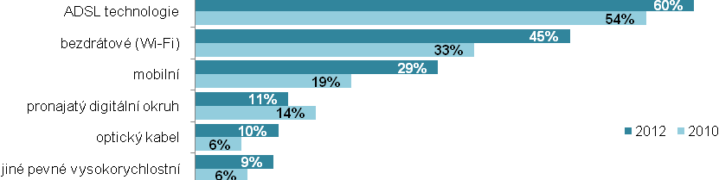
Zdroj: Český statistický úřad 2012

